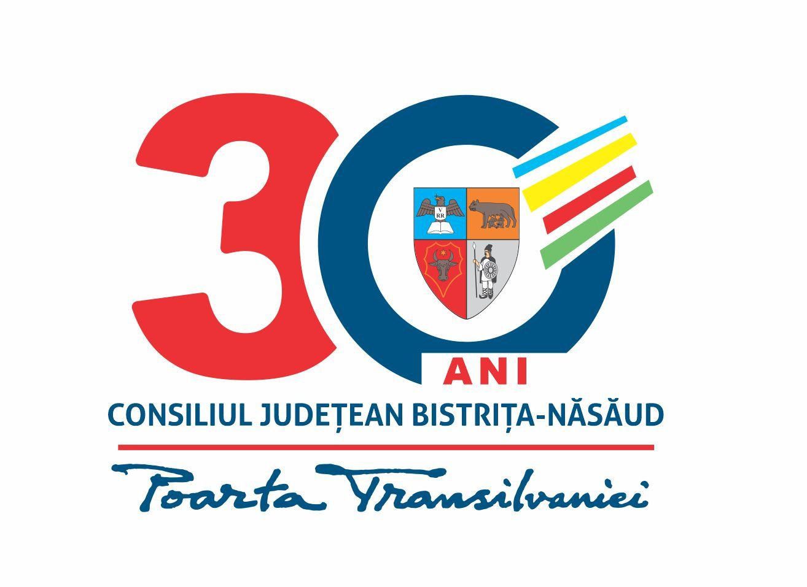

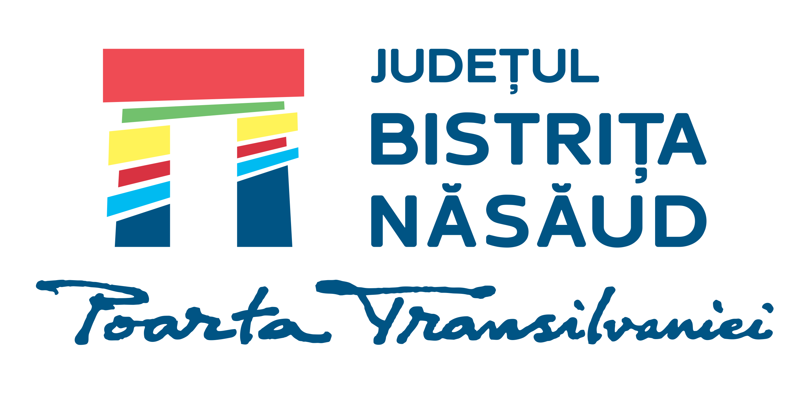

ROMÂNIA
CONSILIUL JUDEȚEAN BISTRIȚA-NĂSĂUD
________________________________________________________________________________________________________________________
CIF: 4347550, Municipiul Bistrița, Piaţa Petru Rareş, Nr.1, CP.420080, Tel:(40) 263/213657, Fax: 0263/214750, www.portalbn.ro, E-mail: cjbn@cjbn.ro

COMISIA DE CONCURS
Nr. 13184/10.06.2022

ANUNŢ
privind rezultatul probei interviu la concursul de recrutare organizat pentru ocuparea funcţiei publice de conducere vacante de director executiv, clasa I, gradul II al Direcției investiții, drumuri județene din cadrul aparatului
de specialitate al Consiliului Județean Bistrița-Năsăud

Având în vedere prevederile art.61 alin.(4)-(5) și art.67^1 din Hotărârea Guvernului nr.611/2008, cu modificările şi completările ulterioare, comisia de concurs comunică rezultatul probei interviu, după cum urmează:

Nr.crt. | Numărul de înregistrare atribuit dosarului de înscriere la concurs | Punctajul obţinut la proba interviu | Rezultat  probă interviu
1. | II/10694/12.05.2022 | 88,30 puncte | admis

- Candidatul nemulțumit de rezultatul obţinut poate formula contestaţie în termen de 24 de ore de la data și ora afișării rezultatului probei interviu, sub sancţiunea decăderii din acest drept, conform art.63 din HG nr.611/2008 privind organizarea şi dezvoltarea carierei funcţionarilor publici, cu modificările şi completările ulterioare, care se depune la sediul Consiliului Judeţean Bistriţa-Năsăud, Municipiul Bistrița, Piaţa Petru Rareş, nr.1, respectiv până la data de 14.06.2022 ora 12:30.

- Publicat astăzi, 10.06.2022 ora 12:30 pe site-ul autorității www.portalbn.ro – Secțiunea Despre instituție - Carieră - Anunțuri de recrutare Consiliul Județean Bistrița-Năsăud - Concurs/examen în desfășurare - Director executiv, clasa I, gradul II al Direcției investiții, drumuri județene și afișat la avizierul Consiliului Judeţean Bistriţa-Năsăud, Municipiul Bistrița, Piaţa Petru Rareş, nr.1 .

Secretar Comisie de concurs: Rais Daniela-Maria, consilier principal

